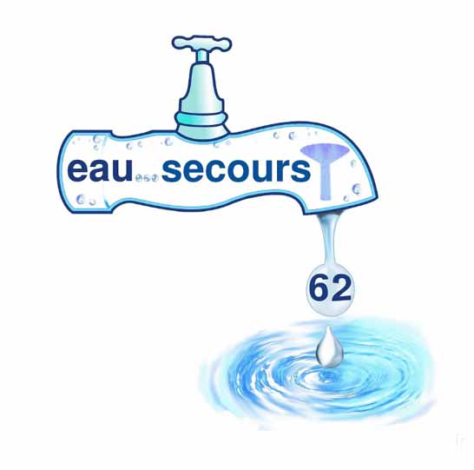

NUMÉRIQUE :
ÇA VA POMPER !

L'eau intervient pour la production d’électricité, l'extraction minière, les data centers, la fabrication et la fin de vie des équipements informatiques.

La production d’électricité
La multiplication des objets numériques et leur fonctionnement augmentent fortement la consommation d’électricité. L’eau est nécessaire pour la production d’électricité par le nucléaire et par le biogaz.

L’extraction minière
Un grand nombre de métaux différents sont nécessaires au fonctionnement du numérique (60 pour un smartphone). Obtenir des minéraux tels que l’or, l’argent, le cobalt et le lithium entraîne la destruction des écosystèmes, la déforestation et la dégradation des sols.
L’extraction minière nécessite de grandes quantités d’eau pour les phases de broyage et de concentration du minerai. 70 % des exploitations minières se situent dans des pays en situation de stress hydrique.
L’industrie minière sera affectée par le manque d’eau. Une équipe internationale de chercheurs révèle que l’utilisation de l’eau pour la production de 25 des ressources géologiques dépasse les limites durables de la disponibilité en eau. C’est une fuite en avant ignorant l’impact du tout connecté, avec des répercussions dramatiques sur certaines populations.

Les centres de données ou data centers
Le numérique a besoin de centres de données. Il faut des salles immenses et un refroidissement constant car ces centres dégagent beaucoup de chaleur. Ils sont refroidis essentiellement par l’eau qui est évaporée et/ou polluée.
Les opérateurs de data centers font des forages dans les nappes, plus ou moins déclarés. En Île-de-France, il y a des nappes de plus en plus fragilisées, notamment dans l’Essonne.
En France, un rapport indique que le volume d’eau prélevé par les entreprises concernées par l’exploitation de centres de données était de 482 millions de litres d’eau en 2022. C’est l’équivalent de la consommation d’eau domestique d’environ 9 000 Français. La demande en eau pour refroidir ces data centers est estimée à 3 millions de m³ à l’horizon 2032.
Dans son rapport environnemental, Google a ainsi révélé avoir prélevé 28 milliards de litres d’eau dans l’année, dont les deux tiers - de l’eau potable - pour refroidir ses data centers.
Avec l’« Intelligence » Artificielle, on utilise des ordinateurs qui consomment 5 à 10 fois plus d’électricité ; cette électricité est dissipée en chaleur par les ordinateurs.
Pour les GIGA data centers nécessaires à l’« Intelligence » Artificielle, il faudra 6 à 10 fois plus d’eau !
L’IA va faire exploser la consommation d’eau. D’ici à 2027, l’IA consommera autant que la moitié du Royaume-Uni ou 4 à 6 Danemark.
La fabrication des équipements informatiques
Les équipements informatiques utilisent beaucoup d’eau. Par exemple, la multinationale franco-italienne STMicroelectronics à Grenoble utilise presque 75% d’eau potable pour le lavage des plaquettes de silicium, presque 25 % pour la climatisation des salles blanches et moins de 1 % pour les sanitaires. Une grande partie des eaux souillées par l’entreprise sont retraitées par la station de traitement de l’usine, puis rejetées dans l’Isère où elles ne sont plus potables mais dites de « qualité rivière ».
La consommation journalière de STM est de 33 600 m³ ; à comparer avec la consommation journalière d’eau à Grenoble : 23 000 m³ !

La fin de vie des équipements informatiques
Les déchets électroniques ont un impact significatif sur l’environnement, principalement en raison des matériaux dangereux qu’ils contiennent. De nombreux appareils électroniques contiennent des substances toxiques telles que le plomb, le mercure, le cadmium et les retardateurs de flamme bromés. Lorsqu’ils sont éliminés de manière inappropriée, ces matériaux s’infiltrent dans le sol et les eaux souterraines, contaminant ainsi les écosystèmes et présentant des risques pour la faune et la flore, la qualité de l’eau potable et la chaîne alimentaire.

Le numérique n’est pas une dématérialisation
Le numérique est dangereux pour la planète et les humains.
Les ressources en eau s'amenuisent sur Terre, mais les géants de la Tech n'hésitent pas à ouvrir les vannes, alors qu’on estime que 40 % de la population mondiale de tous les continents est déjà touchée par la pénurie d’eau.

Serons-nous bientôt contraints de choisir ?
Boire ou se connecter ?
Boire un verre d'eau potable, ou poser une question à ChatGPT ?

C’est un mensonge de laisser croire aux humains qu’ils vivront dans un monde virtuel et davantage connecté.
Plus nous serons entourés d’écrans, plus il y aura de déchets miniers et d’eau contaminée… et de morts !

Collectif ACCAD : contact@listes.collectif-accad.fr https://collectif-accad.fr/site/
Eau secours 62 : contact@listes.eausecours62.org https://www.eausecours62.org/site/

ipns, ne pas jeter sur la place publique

